Medien-Information

Datum 23.03.2022
Nr. PI 2327
Anzahl Zeichen 1'941
Kontakt Müller Martini AG
Untere Brühlstrasse 17, 4800 Zofingen/Schweiz
Telefon +41 62 745 45 45
info@mullermartini.com, www.mullermartini.com

Schneidroboter InfiniTrim mit fünf neuen, flexiblen Auslagesystemen

Fünf neue, flexible Auslagesysteme sorgen beim Schneidroboter InfiniTrim von Müller Martini für einen unterbruchfreien Fertigungsprozess bei Klein(st)auflagen in der Softcover-Produktion.

Ein revolutionäres Antriebs-, Transport- und Schneidkonzept ohne jeglichen Rüstaufwand: Gross war die Überraschung in der grafischen Branche, als Müller Martini auf der drupa 2016 den InfiniTrim als Weltpremiere präsentierte. Seine Stärken spielt der 2000 Takte pro Stunde leistende Schneidroboter, auf den unzählige grafische Betriebe weltweit vertrauen, insbesondre im Duett mit dem Klebebinder Vareo PRO insbesondere im Short-Run-Segment und bei Auflage-1-Produkten aus.

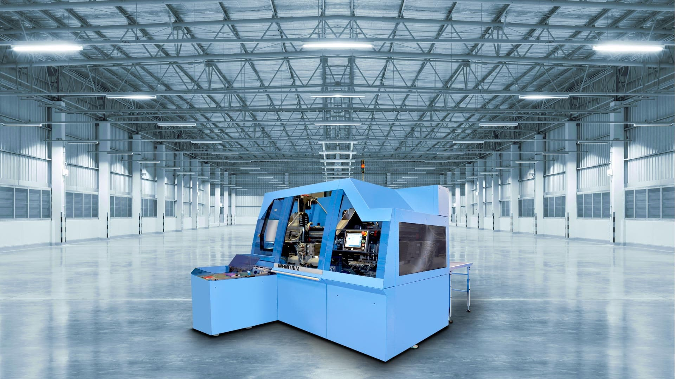
Der Schneidroboter InfiniTrim von Müller Martini verfügt über fünf neue, flexible Auslagesysteme.

«Der InfiniTrim ist die beste Maschine, die ich je gekauft habe», sagt etwa Andy Cork, Gründer und Managing Director von Printondemand-Worldwide.com in der englischen Grafschaft Cambridgeshire. «Sie ermöglicht uns dank der Barcode-Erkennung einen automatisierten Übergang vom Klebebinder in den Dreischneider.»

In der Zwischenzeit hat Müller Martini die Variantenvielfalt an möglichen Auslagesystemen je nach Kundenwunsch erweitert:
Standard-Auslage
Auslage mit Auffangbox für NoRead-Bücher
Auslage mit Rollentisch zur Seite
Auslage mit Auffangbox für NoRead-Bücher und Rollentisch für Sortierung
Stacker

Ziel dieser Neuerungen ist es, den Fertigungsprozess nach Möglichkeit nicht zu unterbrechen. Dafür bieten die verschiedenen Auslagesysteme des InfiniTrim mit Ausschleus- und Sortierfunktionen eine breite Auswahl je nach Bedarf. In Kombination mit einem Stacker gibt es weitere Kosteneinspar-Potenziale.

